问题原因：

帐号中真实姓名比较长，有效性审核给的字段太短存不进去。

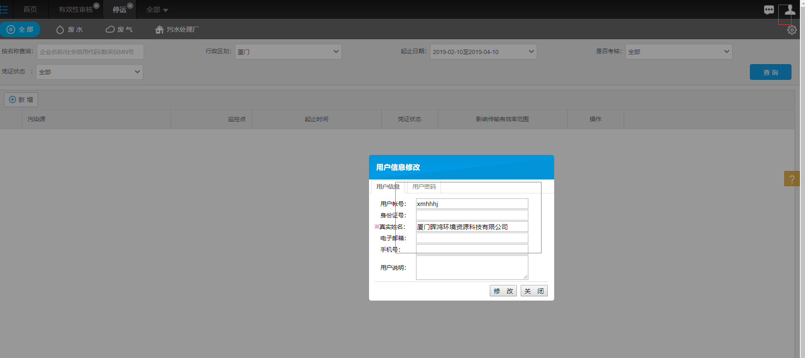

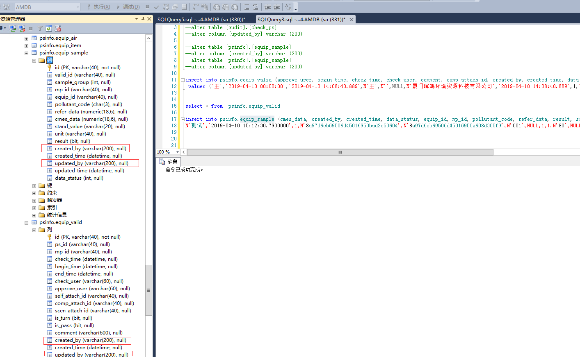

原始字段长度为20